Сценарий праздника на воде “День Нептуна”
для учащихся 4-х классов совместно с родителями.

Бассейн красочно оформлен (флажками, шарами, плакатами, организована выставка из рисунков, поделок ребят). Участники и болельщики сидят на скамейках. Звучит музыка, ведущий начинает:
Ведущий: “ Здравствуйте, дорогие ребята, уважаемые родители, учителя и гости! Мы рады видеть вас на нашем необычном празднике. За окном зима, трескучие морозы, а у нас здесь настоящий тропический рай. Можно погреться на солнышке и поплескаться в тёплой воде. У вас появилась уникальная возможность поплавать, понырять в воде, поучаствовать всем вместе в весёлых эстафетах и играх. Сегодня мы проводим весёлый водноспортивный праздник “День Нептуна”. В нашем празднике принимают участие экипажи двух кораблей. Они будут соревноваться друг с другом и покажут свои умения и навыки на воде.
Итак, начинаем! – Экипажам моряков и морячек построиться на парад, капитанам доложить о готовности, приветствие команд! (говорят хором название команды и девиз).
Как правило, перед любыми стартами, соревнованиями проходит разминка, а проведут её отважные моряки наших экипажей.
- Команды, равняйсь, смирно! На разминку, шагом марш! (дети в шеренге на месте делают упражнения под музыку Газманова “Морячка”.)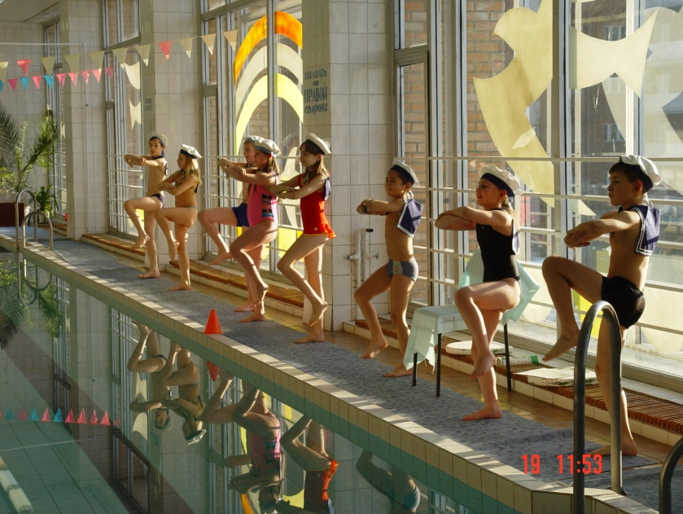
- Молодцы, моряки! Разогрелись!? Но, к сожалению, мы не можем начать наши соревнования на воде без особого разрешения главного хозяина праздника. Где же повелитель всех вод? Какое же веселье без Нептуна ?! (под музыку появляется Нептун с двумя “дельфинами”. Он садится в лодку и “дельфины” 2-3 везут его на середину бассейна. “Дельфины” – мальчики старшеклассники показывают упражнения на воде. Нептун гордо восседает, “дельфины” доставляют лодку к бортику и высаживают его на берег.)
Ведущий: “ Гордый он морей властитель
И пучины повелитель!
Грозный царь солёных вод, помни, храбрый мореход!
Нептун: - Здравствуйте, люди! Что за музыка, шум, веселье? Зачем позвали меня? Нарушили мой покой и покой подвластного мне царства? Кто встревожил мою морскую душу?
Ведущий: - Не сердись, владыка морей, ведь у нас здесь водный праздник. Сюда пришли люди, которые дружат с водой и не могут без неё обойтись. Посмотри: команды отважных моряков хотят посоревноваться друг с другом, силой с тобой помериться, показать свои умения. Ждём твоего разрешения!
Нептун: - ХА-ХА-ХА!! Сначала я окрещу вас морской водой, да посмотрю, на что вы способны! – Отвечайте, есть ли среди вас настоящие моряки? Рыбаки? А нерадивые ученики? Чистюли, грязнули, умники? А лодыри, озорники, проказники? – А родители есть тут? А достойно ли себя ведут? Ругают вас? Поучают? Наказывают? Надоели вам?
- Свита моя, где ты?! Слуги мои верные, доставить сюда отличившихся? (появляется свита из родителей: чёрт и русалка. Они танцуют, куражутся, берут детей за руки и ведут их к трону Нептуна, ставят на колени.)
Нептун: - Приказываю! Бросить их в пучину морскую, дабы смыли они с себя позор и грязь людскую! (свита бросает в воду детей и родителей - 3. )
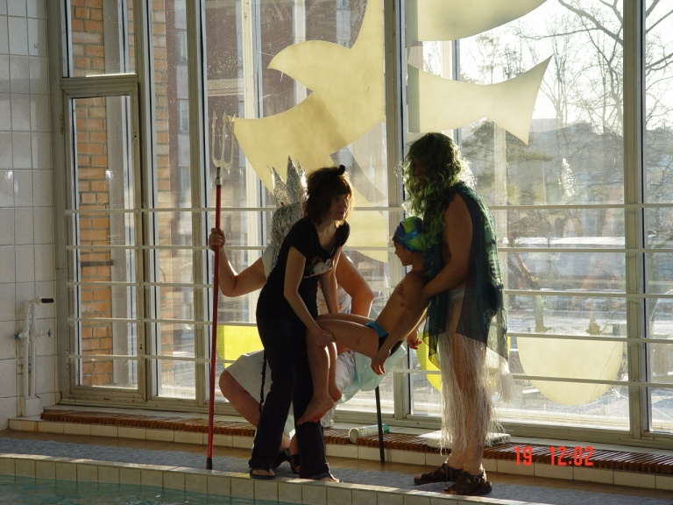
- Искупалися? Усмерилися?!
Ладно, сегодня я добряк,
Приплывай ко мне моряк!
И русалки приплывайте,
Да с гостями поиграйте!
Всех сегодня награжу,
Но сначала погляжу
Праздник будет здесь большой,
Отдохну и я душой!

- Ну-ка, русалочки, красавицы мои морские, покажите свой танец! (Нептун садится на трон, свита рядом, русалки 4 девочки показывают упражнения на воде.)
Ведущий: - О, владыка морей Нептун, хороши твои русалки, но разреши нам начать водные соревнования. (Нептун встаёт и зачитывает указ.)
- Соревнования начать!!!
Ведущий: Начинаем наши показательные спортивные заплывы. В них принимает участие лучшие пловцы 4-ых классов. Эти ребята уже достаточно хорошо плавают и хотят посоревноваться друг с другом. Они плывут 25 метров на скорость.
- Организуются заплывы на 25 метров на время в/с среди мальчиков и девочек.
- А сейчас будет дан старт на спортивную эстафету между командами 4-ых классов 4 х 25 метров в/c. (два мальчика две девочки.) Приглашаются сборные команды самых быстрых пловцов.
- Эстафета с мячом. В спортивный бой вступают “торпедисты”. (плывут до ориентира на груди с мячом в руках, работая ногами; обратно на спине, мяч прижат к груди.)

- Эстафета с малым кругом (плывут внутри круга, работая руками кролем).

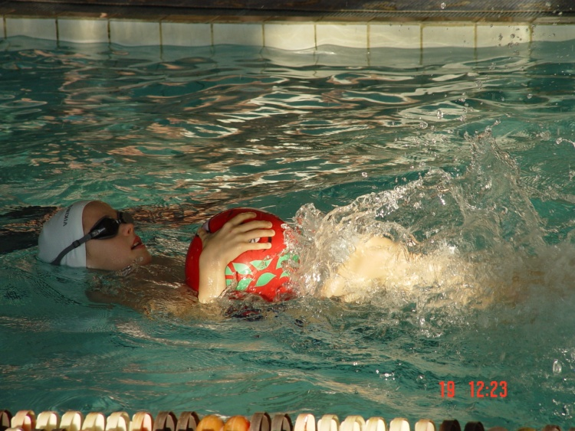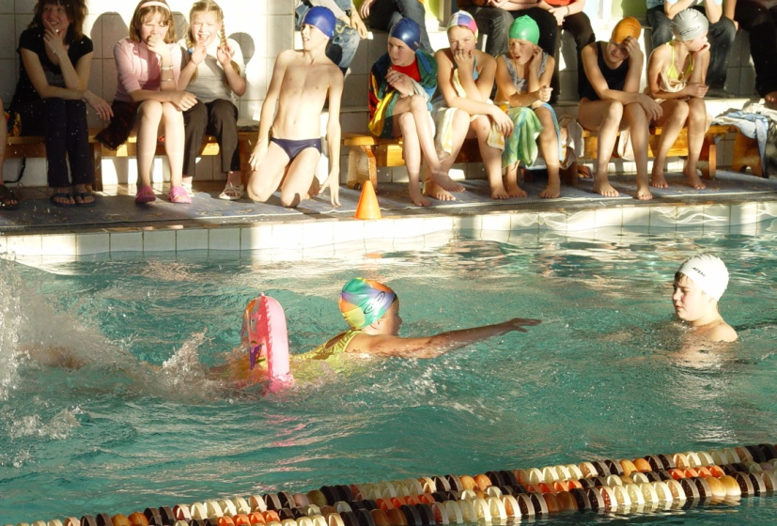

- Эстафета сидя на большом надувном круге.

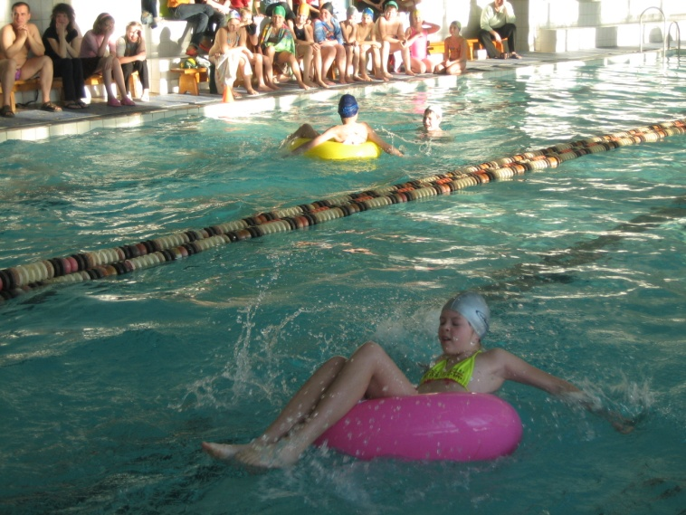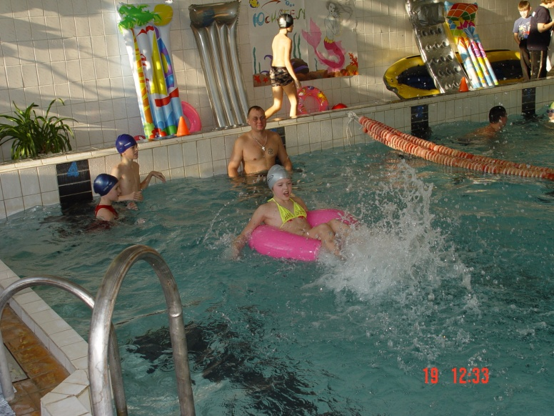

- Заплывы на матрасах (парами). В них участвуют и родители.

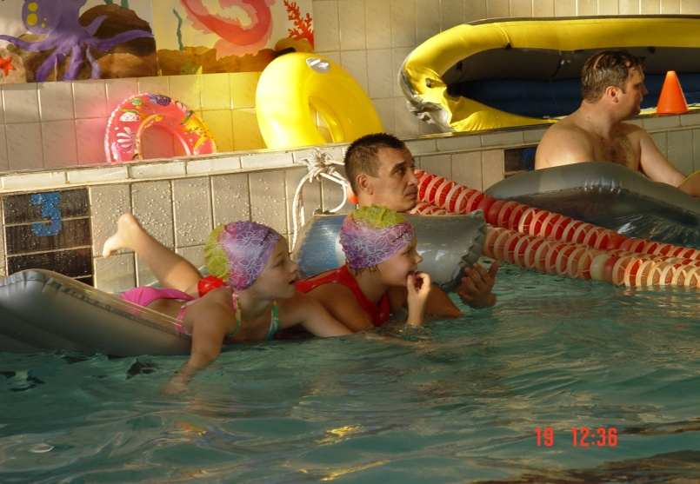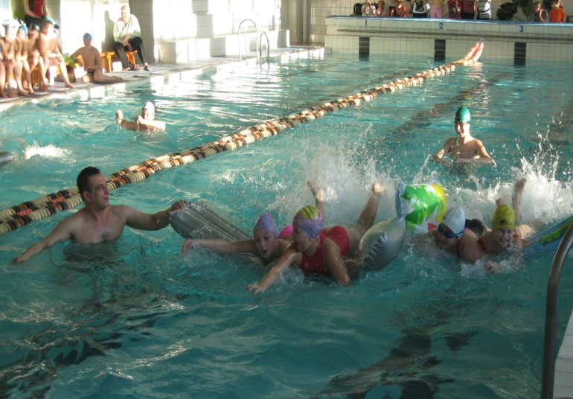

- Каждый моряк должен уметь управлять любым плавучим средством. Сегодня вы попробуете себя в роли гребцов на лодке. “Шлюпки на воду! ” В лодку садится экипаж из 4-х человек.
Заплывы на лодках-байдарках, родители детям помогают.

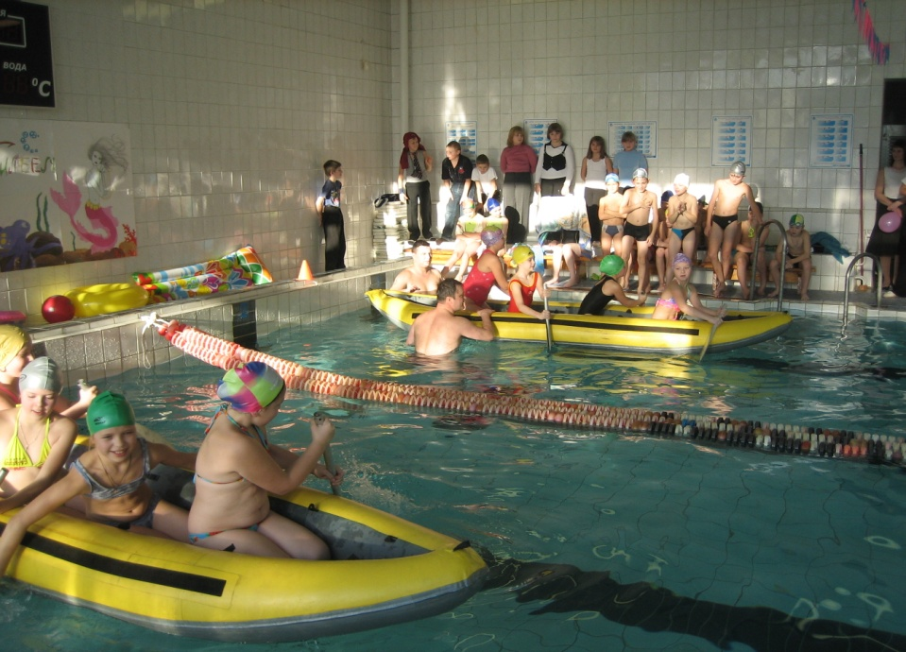

Ведущий: Подходят к концу наши весёлые соревнования. Экипажи, построиться! Свои пожелания и напутствия хочет дать вам царь Нептун.
Нептун: - Друзья, мои! Как известно, без воды – и ни туды, и ни сюды! Берегите воду, пользуйтесь ею разумно, не загрязняйте водоёмы – и тогда, я повелитель вод земных, стану вам верным другом навеки! Вечная слава воде.
Нептун награждает победителей и участников.
До встречи!!!

